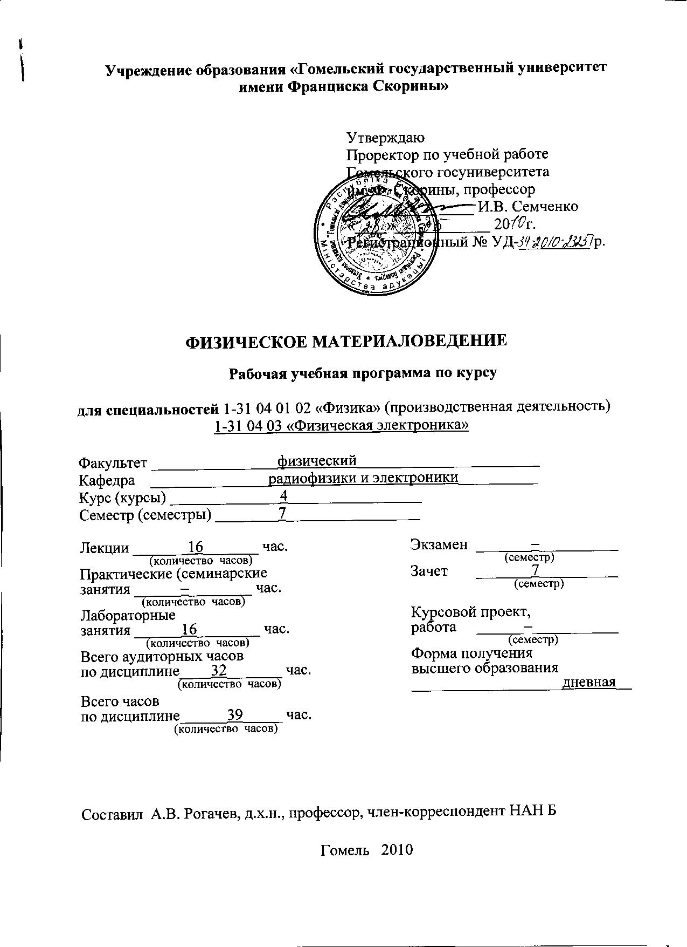
Учреждение образования «Гомельский государственный университет имени Франциска Скорины»

Утверждаю
Проректор по учебной работе
Гомельского госуниверситета
им. Ф. Скорины, профессор
________________ И.В. Семченко
«____»____________ 20 г.
Регистрационный № УД-_________/р.

ФИЗИЧЕСКОЕ МАТЕРИАЛОВЕДЕНИЕ

Рабочая учебная программа по курсу

для специальностей 1-31 04 01 02 «Физика» (производственная деятельность)
1-31 04 03 «Физическая электроника»

Факультет ________________физический_______________________
Кафедра _______________радиофизики и электроники__________
Курс (курсы) ______________4_________________
Семестр (семестры) ________7_________________

Лекции _______16_______ час.  (количество часов) | Экзамен _______–__________  (семестр)
Практические (семинарские  занятия ______–________ час.  (количество часов) | Зачет _______7__________  (семестр)
Лабораторные  занятия ______16________ час.  (количество часов) | Курсовой проект,  работа ______–___________  (семестр)
Всего аудиторных часов  по дисциплине____32_______ час.  (количество часов) | Форма получения  высшего образования  ___________________дневная__
Всего часов
по дисциплине______39_____ час.
(количество часов)

Составил А.В. Рогачев, д.х.н., профессор, член-корреспондент НАН Б

Гомель 2010
Рабочая учебная программа по спецкурсу составлена в соответствии с учебной программой,
утвержденной ___28__ ______05________ 2010 г.,
регистрационный номер УД-34-2010-1059 /баз.

Рассмотрена и рекомендована к утверждению в качестве рабочего варианта
на заседании кафедры радиофизики и электроники

11 мая 2010 г., протокол № 10

Заведующий кафедрой
доцент ____________ В.Н. Мышковец

Одобрена и рекомендована к утверждению
Методическим советом физического факультета

14 мая 2010 г., протокол № 9

Председатель
доцент ____________ Е.А. Дей

ПОЯСНИТЕЛЬНАЯ ЗАПИСКА

Изучение дисциплины «Физическое материаловедение» обусловлено необходимостью углубления подготовки специалистов в решении прикладных задач, возникающих при освоении и внедрении в производство новых прогрессивных плазменных, лазерных технологий обработки материалов, решении инженерных задач. Без знания основ материаловедения инженер-физик будет не востребован на производстве, так как будет неспособен производить рациональный выбор и использование различные конструкционных материалов при решении производственных задач, а также прогнозировании путей повышения качества продукции и снижении ее себестоимости.
Целью курса является усвоение студентами основ материаловедения, раскрывающих взаимосвязь между структурой и свойствами материалов, расширение научно-технического кругозора студентов.
Задачами курса являются:
– изучение структуры и свойств материалов;
– изучение теоретических основ процессов термической и химико-термической обработки материалов;
– развитие инженерного мышления в вопросах рационального выбора материала и технологических методов его обработки;
– обобщение информации о перспективных технологиях обработки материалов, современных направлениях получения новых материалов.
В результате изучения курса:
Студент должен иметь представление:
– о структуре и свойствах материалов;
– технологических методах управления структурой и свойствами материалов;
– технологии термической и химико-термической обработки материалов;
Студент должен знать и уметь использовать:
– основы теории сплавов;
– свойства и структуру сплавов на основе железа;
– основные методы регулирования структурой и свойствами материалов;
– свойства и структуру полимерных материалов;
Студент должен иметь навыки:
– рационального выбора материалов при решении простых технических задач;
– определения свойств материалов, наиболее эффективного метода их обработки;
– применения полученных знаний в профессиональной деятельности;
– использования справочной и научно-технической литературы по материаловедению;
В результате изучения дисциплины «Физическое материаловедение» студент получает конкретные технические знания, умения эффективно и обоснованно решать простые инженерные задачи, что расширяет его научно-технический кругозор необходимый в последующей профессиональной деятельности.
Дисциплина «Физическое материаловедение» изучается студентами 4 курса специальности 1-31 04 01 02 «Физика» (производственная деятельность) и специальности 1-31 04 03 «Физическая электроника».
Общее количество часов — 39; аудиторное количество часов — 32, из них: лекции — 16, лабораторные занятия — 16. Форма отчётности — зачет.
СОДЕРЖАНИЕ ДИСЦИПЛИНЫ

1. Введение

Тема 1 Введение
Введение. Цели и задачи курса. Основные определения дисциплины. Классификация металлов. Черные и цветные металлы. Строение реальных кристаллов. Понятие о теории дислокаций.

2. Теория сплавов

Тема 2. Основы теории сплавов
Виды твердых растворов. Методы построения диаграмм состояний. Четыре типа диаграмм состояний двойных систем. Вторичная кристаллизация. Связь между строением сплавов (диаграммой состояний) и их свойствами (закон Н. С. Курнакова).

Тема 3. Железоуглеродистые стали
Железо и его свойства. Аллотропия, или полиморфизм, железа. Строение и свойства фаз и структурных составляющих системы железо-углерод. Диаграмма состояний железо-цементит.

Тема 4. Углеродистые стали. Чугуны
Влияние углерода и постоянных примесей, а также кислорода, азота, водорода и неметаллических включений на структуру и свойства стали. Классификация углеродистых сталей по способу производства, качеству, степени раскисления и применению. ГОСТы на углеродистые стали. Маркировка сталей. Понятие о чугунах.

3. Основы теории термической и химико-термической обработки

Тема 5. Основы теории термической обработки стали
Превращения в стали при нагреве. Классификация основных видов термической обработки. Отжиг, отпуск. Поверхностная термическая обработка.

Тема 6. Закалка
Закалка стали. Выбор температуры закалки. Строение и свойства мартенсита. Поверхностная закалка с нагревом токами высокой частоты - ТВЧ. Особенности структуры и свойств стали, закаленной индукционным нагревом. Наклеп и рекристаллизация. Термомеханическая обработка стали (ВТМО и НТМО).

Тема 7. Химико-термическая обработка стали
Физико-химические основы химико-термической обработки стали. Цементация стали, ее виды. Азотирование стали. Нитроцементация (цианирование) конструкционной и инструментальной сталей. Сульфоцианирование, алитирование и хромирование стали. Борирование стали. Охрана труда в термических цехах.

4. Цветные металлы и их сплавы. Полимеры

Тема 8. Цветные металлы и сплавы
Алюминий и сплавы на его основе. Медь и сплавы на ее основе. Латуни и бронзы. Медные сплавы на подвижном составе. Титан и его сплавы.

Тема 9. Конструкционные пластические массы
Классификация полимеров. Структура и свойства полимеров. Композиционные материалы, их классификация. Экономическая эффективность применения различных материалов и процессов. Технологическая оценка применения различных видов термической и химико-термической обработки.

УЧЕБНО-МЕТОДИЧЕСКАЯ КАРТА

Номер раздела, темы, занятия | Название раздела, темы, занятия;  перечень изучаемых вопросов | Всего часов | Количество  аудиторных часов |  | Материальное  обеспечение занятия | Литература | Формы контроля знаний
Номер раздела, темы, занятия |  | Всего часов | лекции | лаборатор-  ные  занятия | Материальное  обеспечение занятия | Литература | Формы контроля знаний
1 | 2 | 3 | 4 | 5 | 6 | 7 | 8
1 | Введение  Тема 1 Введение  - Введение. Цели и задачи курса  - Основные определения дисциплины  - Классификация металлов. Черные и цветные металлы  - Строение реальных кристаллов. Понятие о теории дислокаций | 6 | 2 | 4 | Учебный раздаточный материал, твердомеры | [1,2,3,6] | Защита отчётов по лаб. работам
2 | Теория сплавов  Тема 2. Основы теории сплавов  - Виды твердых растворов  - Методы построения диаграмм состояний. Четыре типа диаграмм состояний двойных систем  - Вторичная кристаллизация  - Связь между строением сплавов (диаграммой состояний) и их свойствами (закон Н. С. Курнакова) | 6 | 2 | 4 | Учебный раздаточный материал | [1,2,6,9] | Защита отчётов по лаб. работам
2 | Тема 3. Железоуглеродистые стали  - Железо и его свойства  - Аллотропия, или полиморфизм, железа  - Строение и свойства фаз и структурных составляющих системы железо-углерод  - Диаграмма состояний железо-цементит | 6 | 2 | 4 | Учебный раздаточный материал | [1 – 4,9] | Защита отчётов по лаб. работам
2 | Тема 4. Углеродистые стали. Чугуны  - Влияние углерода и постоянных примесей, а также кислорода, азота, водорода и неметаллических включений на структуру и свойства стали  - Классификация углеродистых сталей по способу производства, качеству, степени раскисления и применению  - ГОСТы на углеродистые стали. Маркировка сталей  - Понятие о чугунах | 2 | 2 | – |  | [1 – 4]
3 | Основы теории термической и химико-термической обработки  Тема 5. Основы теории термической обработки стали  - Превращения в стали при нагреве  - Классификация основных видов термической обработки  - Отжиг, отпуск  - Поверхностная термическая обработка | 2 | 2 | – |  | [5,6,7,8]
3 | Тема 6. Закалка  - Закалка стали. Выбор температуры закалки  - Строение и свойства мартенсита  - Поверхностная закалка с нагревом токами высокой частоты – ТВЧ. Особенности структуры и свойств стали, закаленной индукционным нагревом  - Наклеп и рекристаллизация  - Термомеханическая обработка стали (ВТМО и НТМО) | 6 | 2 | 4 | Учебный раздаточный материал, печь | [1,2,  5 – 8] | Защита отчётов по лаб. работам
3 | Тема 7. Химико-термическая обработка стали  - Физико-химические основы химико-термической обработки стали  - Цементация стали, ее виды  - Азотирование стали  - Нитроцементация (цианирование) конструкционной и инструментальной сталей  - Сульфоцианирование, алитирование и хромирование стали  - Борирование стали  - Охрана труда в термических цехах | 2 | 2 | – |  | [1,2,3]
4 | Цветные металлы и их сплавы. Полимеры  Тема 8. Цветные металлы и сплавы  - Алюминий и сплавы на его основе  - Медь и сплавы на ее основе  - Латуни и бронзы  - Титан и его сплавы | 1 | 1 | – |  | [1,2]
4 | Тема 9. Конструкционные пластические массы  - Классификация полимеров  - Структура и свойства полимеров  - Композиционные материалы, их классификация  - Экономическая эффективность применения различных материалов и процессов  - Технологическая оценка применения различных видов термической и химико-термической обработки | 1 | 1 | – |  | [1,2]
 | Всего часов: | 32 | 16 | 16 |  | - | -

ИНФОРМАЦИОННО-МЕТОДИЧЕСКАЯ ЧАСТЬ

Перечень лабораторных работ

1. методы определения твердости материалов
2. Диаграммы равновесного состояния сплавов
3. Диаграмма состояний железо-цементит
4. Влияние температуры закалки на структуру и свойства стали (выбор оптимальной температуры закалки).

Формы контроля знаний

Защита отчетов по лабораторным работам

ЛИТЕРАТУРА

Основная

- Лахтин Ю.М., Материаловедение: Учебник для вузов. 2-е изд., перераб. и доп. / Ю.М. Лахтин, В.П Леонтьева. – М.: Машиностроение, 1980. – 493 с.
- Гуляев А.П. Металловедение: Учебник для вузов. 6-е изд., перераб. М.: Металлургия, 1986. – 544 с.

Дополнительная

- Материаловедение: Учебник для вузов / Б. Н. Арзамасов, И. И.Сидоркин, Г. Ф. Косолапов и др. 2-е изд., испр. и доп. М.: Машиностроение, 1986. – 384 с.
- Зарембо Е.Г. Материаловедение: Метод. указания к изучению структурных превращений в металлах и сплавах. М.: ВЗИИТ, 1980. – 37 с.
- Самохоцкий, А.И. Лабораторные работы по металловедению и термической обработке металлов: Учебн. особие. 3-е изд., перераб. и доп. / А.И. Самохоцкий, М.Н. Кунявский. – М.: Машиностроение, 1981. – 174 с.
- Жуковец И.И. Механические испытания металлов. 2-е изд., перераб. и доп. М.: Высшая школа, 1986. – 199 с.
- Фиргер И.В. Термическая обработка сплавов: Справочник. Л.: Машиностроение, 1982. – 304 с.
- Термическая обработка в машиностроении: Справочник /Под ред. Ю.М. Лахтина, А.Г. Рахштадта. – М.: Машиностроение, 1980. – 78 с.
- Худокормова Р.Н., Материаловедение: Лабораторный практикум. / Р.Н. Худокормова, Ф.И. Пантелеенко. – Мн.: Вышэйшая школа, 1988.224 с.

